Tilki Kitap Tanıtım Bülteni
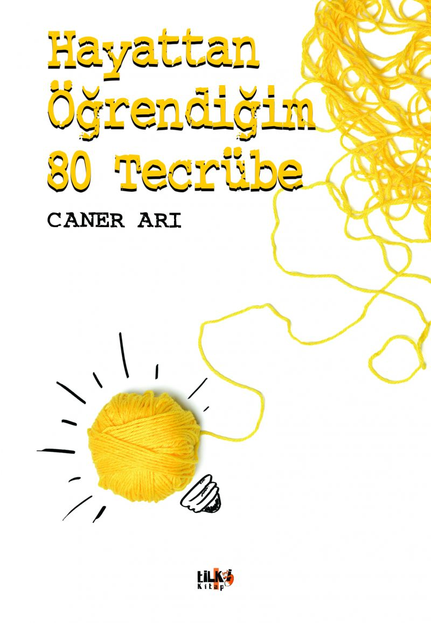 | Eser Adı: Hayattan Öğrendiğim 80 Tecrübe  Yazar Adı: Caner ARI  Alt Başlık: Ya tecrübesizsiniz ya da tecrübe SİZSİNİZ  Cilt Bilgisi: AMERİKAN  Kitap Dili: Türkçe  Eser Tipi: Orjinal  İç Sayfa: 2. HAMUR SB 60  Kapak: BRISTOL AMERİKAN 230  Yan Kapak: YOK  Selefon Türü: MAT SELEFON  Basım Tarihi: 2022  Sayfa Sayısı: 306  Kitap Boyutları: 135 X 195 mm  ISBN No: 9786258039771  Etiket Fiyatı: 755,00 TL  Editör Görevlisi: Tuğba Ünlüer  Son Okumacı: Hilal Eksik  Mizanpajcı: Yasemin Er  Kapak Grafikeri: Yasemin Er
Kitap Tanıtım Yazısı : (Arka Kapak)

Bu hayatta daha az tökezlemenin iki yolu var. Ya birkaç kez tökezleyip dizlerimizi kanatıp yaşanmışlıklarımızdan, yani kendi tecrübelerimizden dersler çıkaracağız ya da başkalarının söyledikleri tavsiyeleri dinleyip daha az tökezleyerek bu hayatı yaşamaya devam edeceğiz.Elleri buruşuk yaşlı bir amcanın ya da teyzenin dilinden dökülen altın değerinde tavsiyelere her daim saygı duyup onlara hayran kalan bir adamım ben. İşte bu kitap da aynı benim gibi tecrübe yolculuğunda ikinci yolu seçen kişilere minik bir rehber olarak yazıldı.Elime ilk kalemi aldığımda, o kadar yaşı kemale ermiş adam varken bu tarz bir kitap yazmak senin gibi orta yaşlı bir adama mı düştü, diye içimden de geçmiyor değildi...Fakat yaşam tecrübelerini açık bir biçimde paylaşan böylesine bir kitabı ne kadar arasam da bulamadım. Belki bir gün birileri yazar da okuruz diye beklemek istemeyen ben elimi taşın altına koyarak "Vira Bismillah" dedim. Ortaya da işte böyle bir kitap çıktı.Hayatta daha az tökezleyenlerden olabilmek umuduyla...

Kitabın detay sayfasına buradan ulaşabilirsiniz :
https://vernokitap.com/kitaplar/kitap-baski-caner-ari-hayattan-ogrendigim-80-tecrube-2572.html
Tilki Kitap



